**ชื่อ :** นางสาวชลลดา ใยสำลี

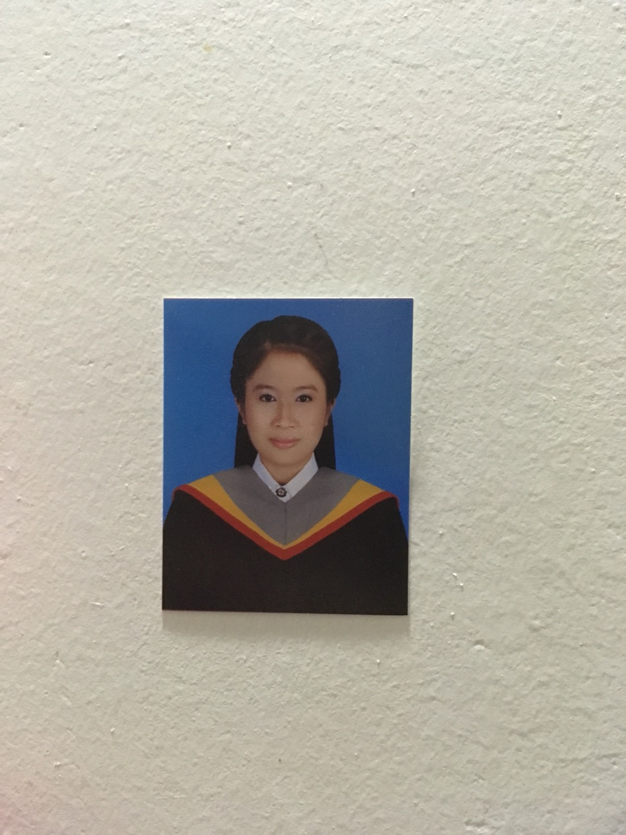

**ที่อยู่ :** กรีน เรสสิเดนซ์ ห้อง 209

เลขที่ 87 ซอยพหลโยธิน 35 แยก 9

เขตลาดยาว แขวงจตุจักร กรุงเทพฯ 10900

**E-mail :** [cholsummerstop@gmail.com](mailto:cholsummerstop@gmail.com)

**โทรศัพท์** 087-4122476

**จุดมุ่งหมายในการทำงาน**

ต้องการใช้ความรู้ ทักษะการทำงานและเวลาว่างให้เกิดประโยชน์

**ประวัติการศึกษา**

จบการศึกษาระดับมัธยมศึกษา : แผนการเรียนวิทยาศาสตร์ – คณิตศาสตร์

โรงเรียนจอมสุรางค์อุปถัมภ์

จบการศึกษาระดับปริญญาตรี : สาขาวิชาชีววิทยา คณะวิทยาศาสตร์

มหาวิทยาลัยศรีนครินทรวิโรฒ

กำลังศึกษาระดับปริญญาโท : ภาควิชาพันธุศาสตร์ คณะวิทยาศาสตร์

มหาวิทยาลัยเกษตรศาสตร์

**ประสบการณ์ทำงาน**

- ผู้ช่วยนักวิจัย ภาควิชาพันธุศาสตร์ คณะวิทยาศาสตร์ มหาวิทยาลัยเกษตรศาสตร์

**ประสบการณ์ทำงานพิเศษ**

- พนักงานขาย ที่ Holy cheese ตลาดรถไฟรัชดาภิเษก

**ทักษะและความสามารถพิเศษอื่น ๆ**

- สามารถพูด อ่าน เขียนภาษาอังกฤษได้พอใช้

- สามาถใช้โปรแกรมคอมพิวเตอร์ต่าง ๆ ได้ เช่น Microsoft office, Adobe Photoshop

- มีความรับผิดชอบและมนุษย์สัมพันธ์ดี